متوسطة المجاهد السنة الدراسية 2023/2024
المستوى: الثانية متوسط المدة: ساعة ونصف
الاختبار الثاني في مادة العلوم الفيزيائية والتكنولوجيا
التمرين الاول (6ن):
يقوم أب بمرافقة ابنه أثناء العودة من الدراسة باصطحابه بالسيارة التي تتحرك وفق طريق مستقيم وأثناء تحركهما بالسيارة كان الابن يشاهد الأشجار المغروسة على جوانب الطريق كان شاهد صديقه خالد واقفا في موقف الحافلات أمام لافتة الموقف.

الوثيقة 1

- أكمل الجدول بتحديد الحالة الحركية للأجسام

المرجع الجسم | الابن | خالد | الطريق
الأب
السيارة
الشجرة
لافتة الموقف

التمرين 2(6ن):

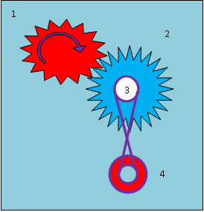
يمثل الشكل المقابل بعض أنواع نقل الحركة.
- ما نوع نقل الحركة بين العنصرين 1 و2؟
- ما نوع نقل الحركة بين العنصرين 3 و4؟
- كيف نسمي عندئذ العنصرين رقم 1 و2؟
اعد نقل الرسم وحدد عليه جهة دوران كل
من العناصر 2، 3 و4.

- أذكر انواع نقل الحركة الاخرى؟

الوضعية الادماجية:
رافقت والدك لزيارة صديقه وأردت تسجيل سرعات السيارة مع اللحظات الزمنية الموافقة لها ادار والدك المحرك فبذأت التسجيل لكن الانطلاق تأخر مدة زمنية ولما زادت سرعة السيارة وحافظ عليها سجلت المخطط التالي:
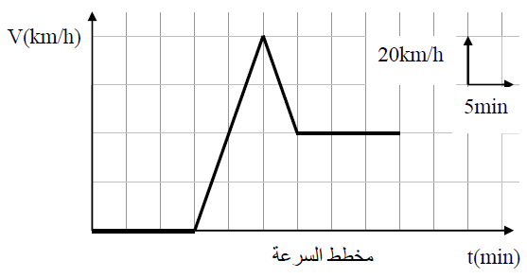

الوثيقة1:

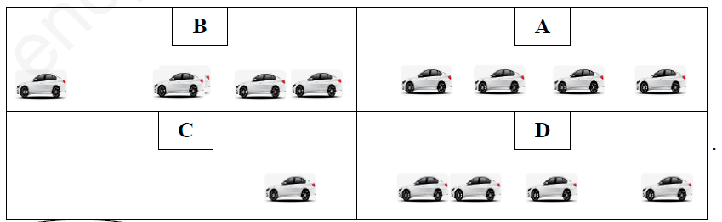

الوثيقة2:

- انطلاقا من المخطط والوثيقتين حدد مراحل حركة السيارة مع إتمام الجدول:
المرحلة | المجال الزمني | نوع السرعة | طبيعة الحركة | التصوير المتعاقب الموافق
- حدد السرعة عند اللحظة: t = 35 min وما أعلى قيمة تبلغها سرعة السيارة وفي أي لحظة؟
- احسب المسافة المقطوعة خلال الحركة المنتظمة.

بالــــــتوفيـــق

